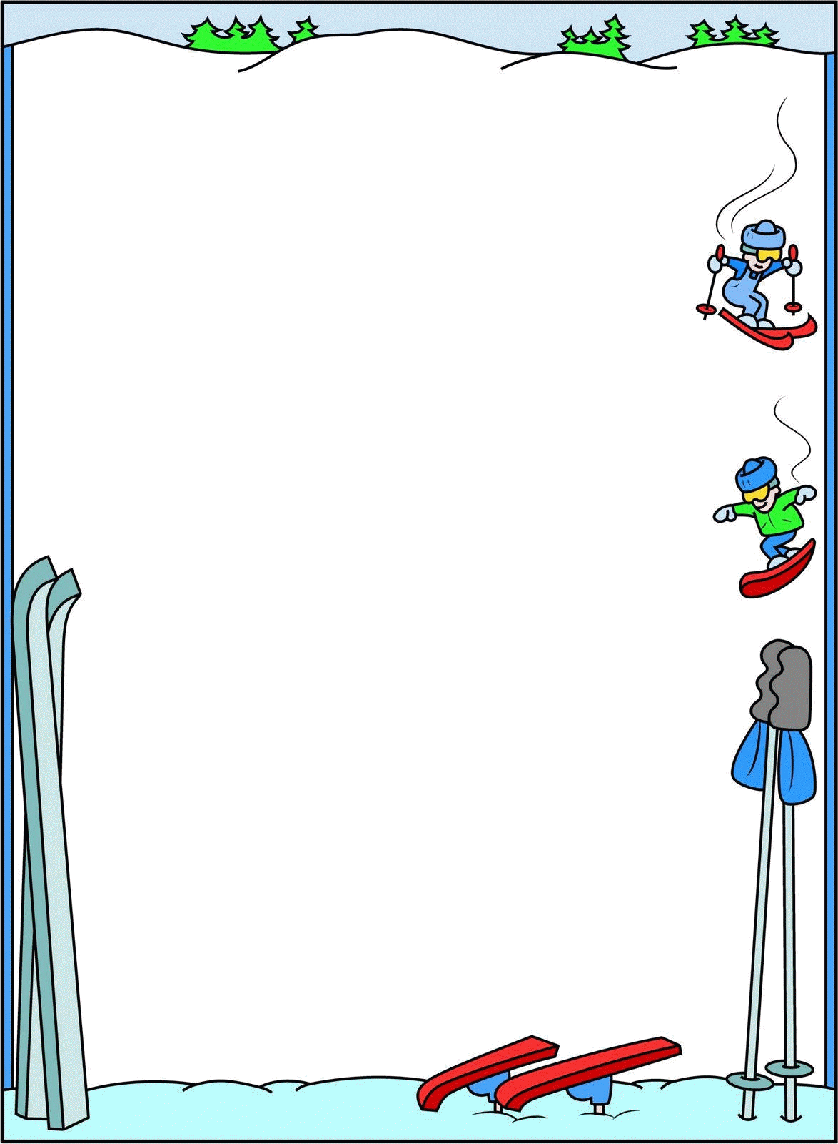

**Консультация для родителей МДОУ д/с№28 общеразвивающего вида.**

**На тему: «Подвижные игры на свежем воздухе в зимний период**

**для родителей с детьми»**

***Гимнастика, физические упражнения, ходьба должны прочно***

***войти в повседневный быт каждого, кто хочет сохранить работоспособность, здоровье, полноценную и радостную жизнь.***

***Гиппократ***

Главная задача каждой семьи – вырастить здорового, закалённого, жизнерадостного, сильного и ловкого ребёнка. Для этого необходимо воспитывать у малыша потребность ежедневно выполнять утреннюю гимнастику, регулярно заниматься физической культурой: играть в подвижные игры в помещении и на прогулке, бегать, прыгать, играть с мячом, кататься на санках, лыжах и т.д. Движения составляют основу любой детской деятельности, особенно игровой. Ограничение двигательной активности ребёнка противоречит биологическим потребностям растущего организма, негативно сказывается на его физическом состоянии (замедляется рост, снижается сопротивляемость инфекционным заболеваниям) и двигательных функциях, приводит к задержке умственного и сенсорного развития.

Во время проведения подвижных игр на открытом воздухе дети получают возможность проявить большую активность, самостоятельность и инициативу в действиях. Физические упражнения на свежем воздухе оказывают закаливающее действие на детский организм, что повышает его устойчивость к простудным респираторным заболеваниям, увеличивают двигательную активность детей, способствуют более прочному закреплению двигательных навыков и развитию физических качеств.

Особую ценность имеют игры, в которые дети играют вместе с родителями. Личный пример взрослого повышает интерес детей к двигательной деятельности, благотворно влияет на воспитание потребности в занятиях физической культурой и спортом.

Нужно учитывать особенности физического развития малыша, его настроение, состояние здоровья, желание играть в ту или иную игру. Необходимо чаще хвалить ребёнка, вселять ему уверенность в собственных силах.

Важно: интенсивные подвижные и спортивные игры с бегом, прыжками чередовать с более спокойными, чтобы предупредить у ребёнка переутомление от активных занятий физической культурой.

Удивляйте и радуйте своих детей. Активно участвуйте в детских забавах, это поможет сблизить всех членов семьи и наладить взаимопонимание.

 **Подвижные игры для детей 5-6 лет.**

***«Кто быстрее»***

Перед началом игры на площадке лепится снеговик, напротив его «цветной» водой чертится линия старта, мама и ребёнок стоят за линией старта и произносят:

Перед нами снеговик

Пусть совсем он не велик.

Но он любит пошутить

Да детей повеселить.

Побежим к нему быстрее,

Бежать вместе веселее.

Раз, два, три – беги.

После этих слов мама и ребёнок бегут к снеговику, побеждает тот, кто первый дотронулся до снеговика.

***«Снежные круги»***

На забор или дерево вешаются мишени. На расстоянии 3 м от мишени проводится черта. Мама и ребёнок встают за линией напротив своей мишени, которую переступать не разрешается. У каждого играющего по 6 – 8 снежков.

По сигналу: «Начали!» - бросают снежки, стараясь как можно скорее залепить ими свои круги. Если не хватает снежков, они лепят их тут же. Выигрывает тот, кто раньше закроет площадь круга снежками.

***«Взятие крепости»***

При обильном снегопаде из скатанных снеговых шаров можно построить определенное укрепление. В обычных случаях на игровой площадке возводят снеж-ный холм с пологими краями округлой формы и плос¬кой вершиной диаметром 2—3 м.

Играющие делятся на: «за¬щитников» крепости и пытающиеся взять крепость.

Задача защитника — как можно дольше продержать¬ся на вершине снежного холмика, а нападающего — метко кидать снежки в нападающего.

***«Назови вид спорта»***

Взрослый и ребёнок берутся за руки и произносят:

Ровным кругом

Друг за другом

Мы идем за шагом шаг.

Стой на месте,

Дружно вместе

Сделаем вот так.

Игроки останавливаются, взрослый показывает какое – либо движение характерное для зимних видов спорта (вращение фигуриста, удар клюшкой по шайбе, шаг лыжника). Ребёнок должен повторить движение и назвать вид спорта.

 **Подвижные игры для детей 6-7 лет.**

***«Снайперы».***

На заборе или стене дома (при большом количестве снега взрослые и дети могут сначала сложить на игровой площадке стену из снега) чертится цветной круг диаметром 75 см.

Каждый из игроков приготавливает для себя по 3—5 снеж¬ков (число для всех одинаковое).

На расстоянии 1,5—5 м от стены (в зависимости от возраста играющих детей) проводится линия. По сигналу взрослые и дети группами подходят к черте и по очереди бросают снежки, стараясь попасть в мишень. Пока один бросает, другие считают число его метких бросков. Затем бросает следующий.

***«Перебежки со снежками»***

На ровном участке земли, покрытом снегом, чер¬тится игровая площадка: проводятся две параллельные линии на расстоянии 15—20 м друг от друга (расстояние между городами). От каждой линии проводится еще по одной линии на расстоянии 1—1,5 м. Это два города. Первые линии с двух сторон соединены линиями на рас¬стоянии 6—8 м.

Взрослый занимает зону одного города, а ребёнок, становится по боковым линиям; каждый готовит по 5—6 снежков.

По сигналу взрослый должен перебежать с одной стороны площадки на другую, а ребёнок должен попасть в бегущего снежками наибольшее число раз.

***«Кружева на снегу»***

Мама с ребёнком заранее замораживают в формочках льдинки и раскладывают их по площадке, а затем смотрят у кого красивее получилось кружево.

Подготовила:

Инструктор по физической культуре

МДОУ д/с№28 общеразвивающего вида

Максина А.Ю.